مسار القيادة لتحقيق التميز المؤسسي
قائمة البرامج
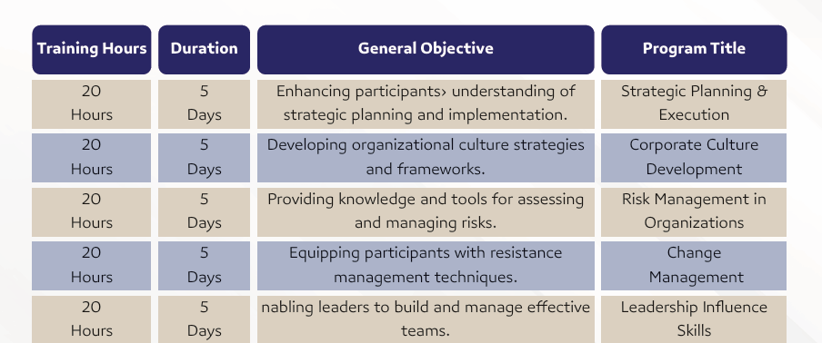
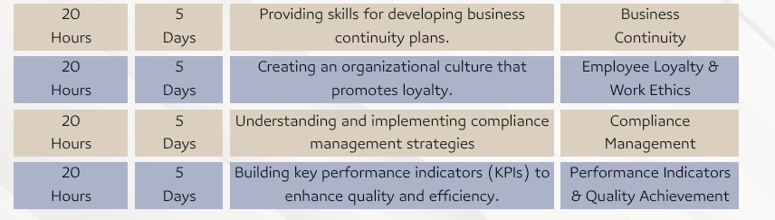

مسار الأمن السيبراني
قائمة البرامج

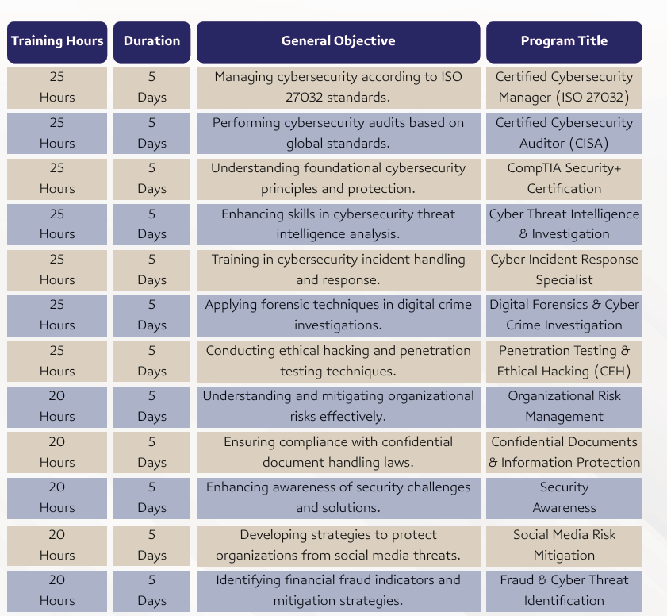

مسار التحول الرقمي
قائمة البرامج
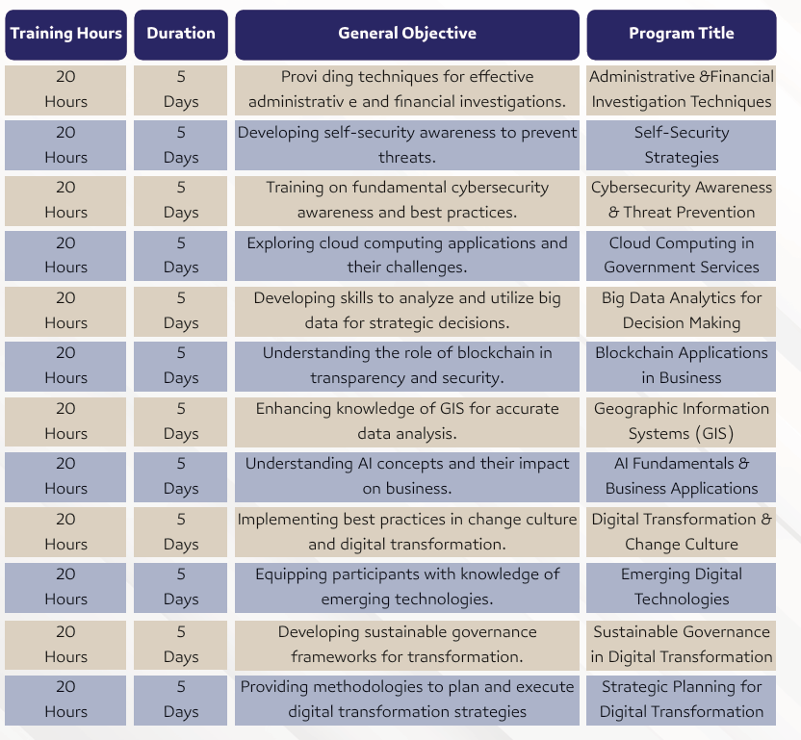

مسار علم البيانات
قائمة البرامج
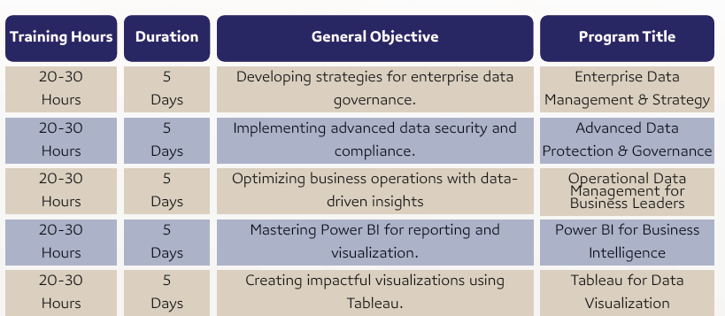

مسار الذكاء الاصطناعي
قائمة البرامج
